KREUZFAHRTBERICHT
AMA 280; 17.04. – 08.05.2016
„Westeuropa und Inseln des Atlantik“
Datum | Hafen | geplante  Ankunft | geplante  Abfahrt | tatsächliche  Ankunft | tatsächliche  Abfahrt
17.04.2016 | Hamburg  Kreuzen auf der Unterelbe | - | 18.00 | - | 19.00
18.04.2016 | Urlaub auf See | - | - | - | -
19.04.2016 | Portsmouth / England | 08.00 | 18.00 | 07.12 | 18.12
20.04.2016 | Erholung auf See | - | - | - | -
21.04.2016 | La Coruña / Spanien | 12.00 | 20.00 | 11.42 | 20.54
22.04.2016 | Leixões (Porto) / Portugal | 12.00 | 18.00 | 11.48 | 18.24
23.04.2016 | Urlaub auf See | - | - | - | -
24.04.2016 | Vila Baleira / Porto Santo ®  Funchal / Madeira | 10.00  20.00 | 16.00  - | 08.12  19.24 | 16.00  -
25.04.2016 | Funchal / Madeira | - | 18.00 | - | 17.48
26.04.2016 | Santa Cruz / La Palma | 12.00 | 20.00 | 11.30 | 20.00
27.04.2016 | Las Palmas / Gran Canaria | 07.00 | 24.00 | 06.48 | 23.54
28.04.2016 | Morro Jable (Playa Jandia) / Fuerteventura ®  Puerto del Rosario / Fuerteventura | 08.00 | 20.00 | 08.24 | 23.48
29.04.2016 | Arrecife / Lanzarote | 08.00 | 15.00 | 06.42 | 15.24
30.04.2016 | Agadir / Marokko | 07.00 | 19.00 | 06.42 | 19.36
01.05.2016 | 1. Maifeiertag auf See | - | - | - | -
02.05.2016 | Kreuzen auf dem Unterlauf des Tejo  Lissabon / Portugal | -  08.00 | -  14.00 | -  07.42 | -  14.06
03.05.2016 | Erholung auf See | - | - | - | -
04.05.2016 | Brest / Frankreich | 12.00 | 18.00 | 11.30 | 18.12
05.05.2016 | Christi Himmelfahrt auf See | - | - | - | -
06.05.2016 | Amsterdam / Holland  Nordsee-Kanal | 08.00  Durchfahrt | 14.00  Durchfahrt | 06.06  Durchfahrt | 13.36  Durchfahrt
07.05.2016 | Kreuzen auf der Unterelbe  Einfahrt zum „Hamburger Hafenfest“  Hamburg | -  -  12.00 | -  -  - | -  -  12.06 | -  -  -
08.05.2016 | Hamburg | - | - | - | -

RIPPEL | CHRISTIAN | CD | 703
KALLER | LUTZ | Leitung BRB | 707
FUCHS | REBECCA | Sekretariat, Behörden, Bettenbuch | 706
SOLLEDER | ANNA | BRB2 | 110
BROHM | HELGA | Leitung Info, Hospital | 702
MENGES | THOMAS | Vorträge, Durchsagen, LGI, Auslaufmelodie | 649
SPEUSER | SVEN | Animation, VIP | 705
HUSS | MARTINA | Kreuzfahrtberatung, Bibliothek | 712
ADAM | JEAN-JACQUES | DJ, Bingo, Techniker | 711
KOCH | ULRICH | Golf, Sport, Lager 5 | 701
HELLINGER | GREGOR | Entertainment, TV, Kino | 527
LEHRKE | CORNELIA | BRB, Info, Einarbeitung Bettenbuch und BRB2 | 757
STRICKER | ANJA | Einarbeitung Kreuzfahrtberatung | 757
KNORR | ENRICO | ZDF | 708

Kapitän: Hubert Flohr
Hotelmanager: Holger Winkler
Schiffsarzt: Dr. Christoph von Hasselbach

Einstiege: Am 19.04.2016 in Portsmouth, England
Dagmar Koptein (Lektorin) und Johann Koptein (Begleitung)
Am 21.04.2016 in La Coruña, Spanien
Dirk-Armin Bartling (TV-Team)
Sylvia Lindenbauer (TV-Team)

Am 22.04.2016 in Leixões (Porto), Portugal
Roberta Rogosic (Pastry Chef)

Am 24.04.2016 in Vila Baleira, Porto Santo
Ingeburg Kuta (TV-Team)
Gabriele Buciek (TV-Team)
Jonas Laux (TV-Team)
Dorothea Laux (TV-Team)
Laura Preiss (TV-Team)
Paula Schramm (TV-Team)
Corinna Schramm (TV-Team)
Hans Jürgen Toegel (TV-Team)
Christian Wunderlich (TV-Team)

Am 24.04.2016 in Funchal, Madeira
Vivien Wulf (TV-Team)
Daniela Ziegler (TV-Team)
Steffen Birker (TV-Team)
Egon Radespiel (BN 279404; medizinische Ausschiffung am 23.04.)

Am 27.04.2016 in Las Palmas, Gran Canaria
Christian Jüngling (Chefkoch)



Am 28.04.2016 in Puerto del Rosario, Fuerteventura
Friedrich Pichler (Executive Chef)

Am 02.05.2016 in Lissabon, Portugal


Am 04.05.2016 in Brest, Frankreich
Arnaud Le Gall (Auditor)

Am 06.05.2016 in Amsterdam, Holland
Michael Bockisch (Techniker Knaack & Jahn)
Mario Debniak (Techniker Knaack & Jahn)
Thomas Sarbajew (Techniker Knaack & Jahn)
Hans Brohm und Maggy Pfingsten-Brohm (PHX)
Ronald und Gabriele Frahm
Mareike Kamp
Joanna Podkowa (Sby Christian Rippel)
Mirko Rossi (DPA)
Ausstiege: Am 19.04.2016 in Portsmouth, England
Ingrid Korpitsch (Trainerin Showensemble)
Johann Lars Stark
Am 21.04.2016 in La Coruña, Spanien
Friedrich Pichler (Executive Chef)

Am 24.04.2016 in Vila Baleira / Porto Santo
Marius Bistritzky (TV-Team)
Marco Bretscher (TV-Team)
Angela Giesen (TV-Team)
Carmen Kurz (TV-Team)
Klaus-Peter und Liette Luebs (TV-Team)
Siegfried Rothemund (TV-Team)
Heinrich von Stetten (TV-Team)
Egon Radespiel (BN 279404; medizinische Ausschiffung)

Am 24.04.2016 in Funchal, Madeira
Doris Kick (TV-Team)
Teresa Klamert (TV-Team)
Am 25.04.2016 in Funchal, Madeira
Wolfgang Schick (BN272665; medizinische Ausschiffung) und Ursula Schick
Am 27.04.2016 in Las Palmas, Gran Canaria


Am 28.04.2016 in Puerto del Rosario, Fuerteventura
Manuel Schroeder (TV-Team)

Am 29.04.2016 in Arrecife, Lanzarote
Dirk Bartling (TV-Team)
Shantanu Jog (Auditor)

Am 02.05.2016 in Lissabon, Portugal


Am 07.05.2016 in Hamburg
Karl-Heinz Röhrig (BN 387728; medizinische Ausschiffung) und Ilse Röhrig

Hamburg
Die Einschiffung verlief recht zügig, allerdings gab es vorab beim Aufbau bzw. bei der Organisation im Terminal seitens der Hafenmitarbeiter einige Probleme.
Wir wollten zum Beispiel die Absperrungen durch die Crowed-Controller erweitern, damit die eincheckenden Gäste mehr Platz haben. Die „Arbeiter“ sagten, es sei zu kompliziert das mal so zwischendurch zu machen und dies müsste bereits viel früher bekanntgegeben werden. Irgendwie hatte man das Gefühl, sie hatten einfach keine Lust.
Um 12.00 h kam dann die versprochene Menpower und der Bereich wurde etwas erweitert.

Im Allgemeinen hat Hamburg nicht unbedingt „gästefreundliche Terminals“, wenn man mit BHV vergleicht, wo es in der riesengroße Halle feste Check-in Schalter und im oberen Bereich viele Sitzmöglichleiten und ein nettes Bistro gibt.
Auch der Umstand, dass wir in Hamburg den Check-in komplett selbst aufbauen müssen mit Holztischen etc., verkompliziert die Einschiffung.
Wäre die Einschiffungshalle wenigstens mit Sitzmöglichkeiten ausgestattet, würde sich die Einschiffung schon um einiges verbessern. Aber dies liegt am Betreiber der Halle (der auch neu ist).

Die Abfahrt wurde bereits im Voraus um eine Stunde nach hinten verschoben, damit wir a) sicher sein konnten, dass wir alle Gäste bis dato an Bord haben und b) verschaffte uns das noch einen kleinen Zeitpuffer für werftbedingte Nacharbeiten, wie aufräumen, putzen, umstellen etc.
Der Zeitplan gab dies ohne Weiteres her.

Portsmouth / England
Aufgrund des Face Checks kamen wir bereits eine Stunde früher in Portsmouth an.
Die Personenkontrolle verlief schnell und unkompliziert.

La Coruña / SpanieN
Wir lagen gemeinsam mit der AIDA im Hafen.
Einen Tag vor Ankunft wurde uns ein anderer Liegeplatz zugeteilt. Dort war es nicht gestattet,
sich zu Fuß im Hafengelände zu bewegen, so wurde uns ein kostenloser Pendelbus zum Hafenausgang zur Verfügung gestellt. Selbst Fahrräder konnten darin transportiert werden.
Die Ausflugsbusse kamen direkt ans Schiff.

Die Abfahrt erfolgte mit einstündiger Verspätung, da Herr Paetzold BN 284672 auf dem Ausflug
„Auf den Spuren der Pilger“ verloren ging. Da er auch nach längerem Suchen nicht aufzufinden war, entschlossen wir uns schließlich, ohne ihn loszufahren.
Sein Sohn, Herr Uwe Paetzold, ging ebenfalls von Bord. Unsere Agentur kümmerte sich um dessen Unterbringung und wie es der Zufall so will, trafen sie in genau diesem Hotel auf den verloren gegangenen Vater, der sich, nach eigener Aussage, mit Bahn und Taxi zum Hafen La Coruñas bemühte und nachdem er feststellte, dass das Schiff schon weg war, ein Hotel genommen hatte.
Unsere Agentur organisierte den Transfer nach Leixões für den nächsten Tag.

Leixões (Porto) / Portugal
Obwohl der neue Hafen bereits in Betrieb ist, hat man uns aufgrund von mangelnden Personals einen Liegeplatz im alten Hafen zugeteilt.
Dieser Liegeplatz ist zwar nicht schlecht, aber der neue Terminal ist einfach noch viel besser ausgestattet und liegt noch zentraler zur Stadt und dem anliegenden Sandstrand.

Vila Baleira / Porto Santo ®
Heute lagen wir auf Reede mit flacher See und besten Bedingungen zum Tendern.

Die Gäste genossen den privaten Landgang im Sonnenschein.

Medizinische Ausschiffung von Egon Radespiel (BN 279404; medizinische Ausschiffung, Verdacht auf Herzinfakt). Mit dem Hubschrauber wurde Herr Radespiel in das Krankenhaus von Funchal gebracht, seine Frau blieb an Bord. Herr Radespiel wurde am zweiten Tag Funchal wieder eingeschifft.

Funchal / Madeira
Die Kombination Porto Santo und Funchal ist top! Während die Gäste am Vormittag und frühen Nachmittag den tollen Strand genießen können, machen Sie sich am Abend auf Stadtbesichtigung. Es gab rege Beteilung an dem Abendausflug und auch der abendliche private Landgang wurde im Gegensatz zu anderen Häfen, in denen wir über Nacht lagen, stark genutzt.

Santa Cruz / La Palma
La Palma, einer der schönsten oder sogar die schönste Insel der Kanaren hat viel zu bieten.
Alles liegt sehr zentral, was für den privaten Landgang sehr angenehm ist und es gibt viele abwechslungsreiche Ausflugsmöglichkeiten.

Las Palmas / Gran Canaria
Heute war der erste Teil der Reise zu Ende. Die Ein- und Ausschiffung zog sich über den ganzen Tag und verlief ohne Probleme. Da die Gäste immer nur in kleinen Grüppchen anreisten, konnte der Check-In komplett an der Rezeption stattfinden.

Morro Jable (Playa Jandia) / Fuerteventura ®
Das geplante Anlaufen von Morro Jable wurde von den Hafenbehörden nachträglich aufgrund der Fährein-/-ausfahrten abgelehnt. Stattdessen konnte ein Liegeplatz im Inselhauptort
Puerto del Rosario bei gleicher Liegezeit reserviert werden.
Die Gäste wurde mit den Einschiffungshinweisen davon in Kenntnis gesetzt.

PUERTO DEL ROSARIO / Fuerteventura
Hier lagen wir an der Pier. Die Stadt war zwar nah gelegen, als Hauptort der Insel gibt sie allerdings nicht viel her.

Arrecife / Lanzarote
Da wir etwas weiter vom Stadtzentrum entfernt lagen, haben wir unseren Gästen einen kostenpflichtigen Shuttlebus angeboten. Dieser wäre nicht nötig gewesen, da am Hafenausgang eine Armada von Taxen bereit stand.
Sonst alles ok.

Agadir / Marokko
Die Liegezeit wurde vorab eine halbe Stunde verlängert, da wir davon ausgingen, dass die Ausflüge nicht in angegebener Zeit das Schiff erreichen werden und selbst mit dieser halben Stunde,
kamen sie nur ganz knapp vor dem Auslaufen zurück.

Lissabon / Portugal
Heute hat uns das ZDF-Team endgültig verlassen und die Sonderreise AMA 282A begann.
Es kamen nochmal 30x Gäste und 2x Künstler an Bord.

brest / frankreich
Wir lagen ca. 3.5 km vom Stadtzentrum entfernt. Es gab einen kostenlosen Shuttlebus von der Stadt, der die Gäste zu vier Haltepunkten und wieder zurück zum Schiff brachte.
Der Hafen selbst ist eher unattaktiv. Die Einwohner machen allerdings durch kleine Ständchen, an denen Souvenirs und verschiedene Leckerein verkauft werden sowie lokale Musik mit dem Dudelsack einen gästefreundlichen Eindruck.

Amsterdam / Holland
Hier sind wir eine Stunde früher angekommen, damit auch die Albatros ihren Zeitplan gut einhalten konnte.
Das Stadtzentrum war fußläufig zu erreichen.
Alles ok.

hamburg
Hamburg als Hafen und die Einfahrt zum Hafengeburtstag war ein absolutes Highlight.
Die Ein- bzw Ausschiffung, Abfertigung/Operation vom Kreuzfahrtterminal Grasbrook ist das genaue Gegenteil.

Bericht von Hotel-Manager Holger Winkler:
• Schon im Vorfeld gab es Abstimmungsschwierigkeiten bezüglich des Equipments für Luggage und Proviant, die erst sehr spät geklärt werden konnten. Nach Klärung war zumindest das erfoderliche Equipment vor Ort um theoretisch einen reibungslosen Ablauf zu garantieren

• Das Schiff lag dermaßen ungünstig vor einem Poller und einer Säule im Wasser, dass die Proviantaufnahme bereits 1 Stunde nach Beginn gestoppt werden musste, denn der Ladekorb war zu breit und saß damit auf der Säule auf. An ein Be- oder Entladen des Korbes war nicht zu denken. Der schmalere Korb (der gepasst hätte), war bei der MS Europa im Einsatz und konnte oder wollte nicht organisiert werden. Daraufhin wurde der Kran mit allem möglichen Equipment umgebaut und das Loading wurde nach mittschiffs verlegt. Die Trucks allerdings standen auf der anderen Seite der Gangway, somit wurde das Loading eine ziemlich langwierige Geschichte, denn jede Palette musste um die Passagiergangway herumgefahren werden. Da zur gleichen Zeit auch der Pendelbus
(ein riesiger Reisebus, der kaum auf der Pier wenden konnte) im Einsatz war, gab es hier immer wieder prekäre Momente, in welchen die Passagiere sich nicht bewegten durften, damit ein Unfall vermieden werden konnte.
• Generell war die Pier voll mit Trucks, Bussen, Kran, Ladekörben und vielem mehr, so dass immer ein potentielles Unfall-Risiko bestand. Die schlechte Organisation im Ganzen führte zu einer gewissen Hektik auf der Pier, die vermieden hätte werden können.

WETTER
Insgesamt eine Schön-Wetter-Reise.

KABINENSITUATION

Kabinen #917/918:
Die Bettlichter in den Royal Suiten funktionierten nicht, da der entsprechende Schalter fehlte.
Dies wurde beim nächsten Anlauf Hamburg (07.05./08.05.) behoben.

Kabinen #907/908:
Der Abfluss vom Duschbecken befindet sich vorne. Durch den (momentanen) Tiefgang (hinten ca. ein Meter tiefer als vorne), fließt das Wasser beim Duschen nach hinten weg. Somit kann das Wasser nicht ablaufen, läuft irgendwann über und überschwemmt das ganze Bad bis in die Kabine hinein.
Provisorisch wurde mit Handtüchern versucht den Schaden zu begrenzen

Kabine #929:
In der Kabine #929 besteht schon länger ein Problem mit dem Abfluss in der Dusche. Wasser tritt aus und läuft in die Kabine rein. In Hamburg (07/08.05.) wurde an diesem Problem gearbeitet und ein neuer Boden in die Dusche eingesetzt.

HOTELDEPARTMENT (Sea-Chefs)
Auffällig ist, dass wir mit sehr viel neuem Servicepersonal arbeiten, die teilweise nur bedingt einen (guten) Service leisten können, dennoch schaffen es die Servicekräfte immer wieder mit ihrer Freundlichkeit und Herzlichkeit, die Gäste zufrieden zu stellen.

Küche: durchweg gut, bis sehr gut, viel Lob von Seiten der Gäste.
Dennoch fällt hier immer wieder auf, dass solange Fritz Pichler an Bord ist, die Präsentation der Speisen viel aufwendiger ist (schöner aussieht). Auch geschmacklich ist es immer noch einen Tick besser, als in seiner Abwesenheit.

Josef Nürnberger hat uns als Chefkoch am 27.04. verlassen. Als Vertretung ist Christian Jüngling eingestiegen.

Die Zusammenarbeit mit dem Hoteldepartment unter Leitung von Hoteldirektor Holger Winkler war wie üblich sehr gut.
Immer wieder schafft er es, die Gäste mit seinen innovativen Ideen, sei es eine neue Art des Frühschoppen oder ein anderes Event, zu begeistern.

TECHNIK
Am 23.04. hatten wir für einige Stunden ein größeres Problem mit dem externen Email-Empfang/-Versand. Am späten Nachmittag war alles soweit behoben, es ist nicht klar, ob Emails in der Zwischenzeit „verloren“ gingen.

Am 26.04. wurden Wartungsarbeiten am Network verrichtet. Am 01.04. tauchten wieder Probleme mit den Computern und der Internetverbindung auf.

Am Abend des 01.05. und 03.05. verloren wir den kompletten Abend bis zum nächsten Morgen das TV-Signal. Hier eine Info unseres Broadcast:

1) TV Signal can be lost due to obstruction to the signal and this is very much possible as the TV Antenna is sited close to the Funnel area. A low Elevation can cause signal loss.
2) Relative Azimuth of the Antenna with respect to the Satellite whilst sailing as happened this morning, whilst we were entering the Bay of Biscay
We were on the fringe of the blockage area with a relative Azimuth of 160 degs (vessel to Satellite) which is close to our Funnel Blockage Area.
I put the Antenna Control Unit in Manual mode so that it would not go into continuous search mode every time we lost the signal due to the above.
The vessel then changed course @ noon and we were out of the blockage area and since then the Antenna has been reverted back to auto-mode.
3) Last night I was called at 2300 hours as there was no TV Signal. I checked the ACU unit and everything seemed fine.
I had to reset the complete Antenna system by powering off the system, turning the Antenna so it could realign itself when starting up.
I have had this issue when the vessel was North bound. I suspect this could be due to imbalance of the Antenna.
To remedy this situation and also to check there are no other issues with the Antenna, I intend powering down the Antenna tomorrow whilst we are in Port and balancing the Antenna.
This could take anywhere between 2/3 hours. Kindly confirm if it is OK to go ahead with this procedure tomorrow.

FYI, to carry out a reset of the Antenna late at night is not advisable due to the safety issue – there is no railing in the area and when winds gusts to 40 knots and above it becomes an issue trying to get inside the dome.

Am 04.05. wurden für 2/3 Stunden Wartungsarbeiten an der Antenne durchgeführt.

Kreuzfahrtberatung: Schwierigkeiten mit Buchungssystem Blank/G-Link
Seit dem Werftaufenthalt stellt sich das Arbeiten mit dem G-Link äußerst schwierig dar: Es kam vermehrt vor, dass sich das System im Buchungsprozess „aufgehängt“ hat. Es muss dann jeweils eine neue Sitzung angemeldet werden, die Meldung “Vorgang ist in Bearbeitung“ übersteuert werden etc. Das Problem nahm im Verlauf der Reise zu und zwar soweit, dass letztlich nach jeder(!) Aktion eine Neuanmeldung erforderlich war.
Praktisch bedeutet dies, dass eine einfache Vakanzabfrage – also das Aufrufen von 3 Seiten Kabinenvakanz – ein 3-maliges Anmelden erforderlich machte. Im Buchungsverlauf stellte sich dies ebenso dar, d.h. dass auch das Füllen der A- und B-Seite ein mehrmaliges Anmelden erfordert. Nach dem die Rücksprache mit IT-Manager Kenny am 28. April keinen Aufschluss brachte („we are loosing Internet now and then...“), habe ich mit Dirk Kontakt aufgenommen. Er konnte feststellen, dass der Grund für eine ähnliche Problematik vor einem oder eineinhalb Jahren durch den S-Tunnel und eine Neukonfiguration der Firewall bedingt war, lt. Kenny ist nicht neu konfiguriert worden. Dirk und ich vereinbarten uns darauf, dass er sich mit Jürgen bespricht und IT Bonn sich mit IT an Bord in Verbindung setzt. Zum Ende der Reise ist mein Eindruck, dass sich die Situation etwas gebessert hat, aber nach wie vor ein mehrfaches Neuanmelden erforderlich ist, was das tägliche Arbeiten sehr erschwert und zu langen Nachbearbeitungszeiten führt.

AUSFLUGSPROGRAMM

Siehe Ausflugsbericht von Lutz Kaller.

GRUPPEN

Auf dieser Reise hatten wir die Gruppe Geiger Reisen an Bord, begleitet von Birgit Kolbenschlag. Insgesamt 32x Personen.

Es gab wie üblich einen Begrüßungs- und Abschiedscocktail, welche in der Vista Lounge veranstaltet wurden.

Birgit unterstützte uns tatkräftig bei der Ausflugsbegleitung. Außerdem ermunterte sie ihre Gruppe auch bei den ZDF-Dreharbeiten als Komparsen zu fungieren.

ZDF-Dreharbeiten
- Keine schriftlichen Reklamationen an Bord erhalten.
- Es gab wie immer ein paar wenige verbale „Reklamationen“

Die Zusammenarbeit mit dem ZDF wird immer besser, wie auch das gegenseitigen Verständnis füreinander. Die Drehtage werden professioneller bedacht und abgewickelt.

Die Dreharbeiten für „Kreuzfahrt ins Glück“ sind vom Störfakter her für die Gäste noch viel intensiver, da an zwei Tagen pro Reise das komplette Deck 8 und 9 achtern gesperrt ist.

HOSPITAL

Medizinische Ausschiffung von Egon Radespiel (BN 279404) am 24.04. in Porto Santo

- Gast kam am nächsten Tag wieder zurück an Bord.

Medizinische Ausschiffung von Wolfgang Schick (BN 272665) am 25.04. in Funchal

Medizinische Ausschiffung von Karl-Heinz Röhrig (BN 387728) am 07.08. in Hamburg

Für Details siehe Hospitalbericht von Dr. Christoph von Hasselbach.

ALTERSSTATISTIK

Durchschnittsalter AMA 281: 68.23 Jahre

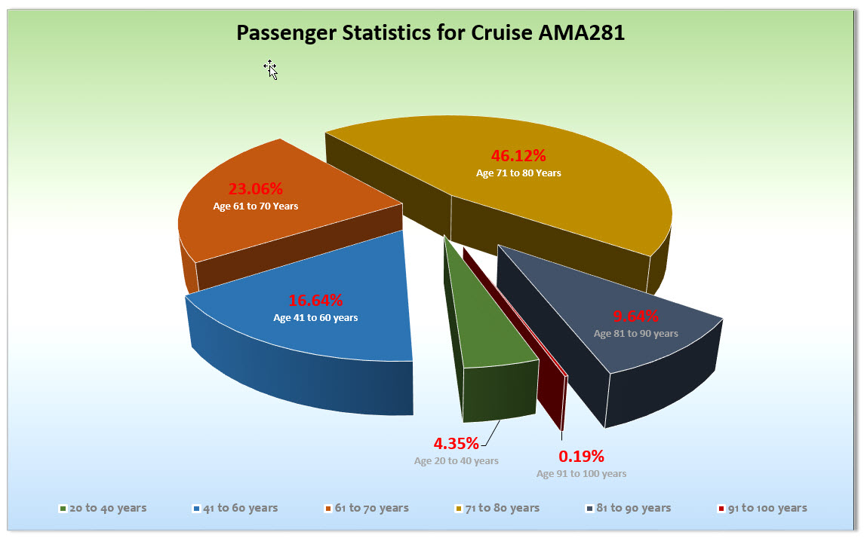

Durchschnittsalter AMA 282A: 70.33 Jahre

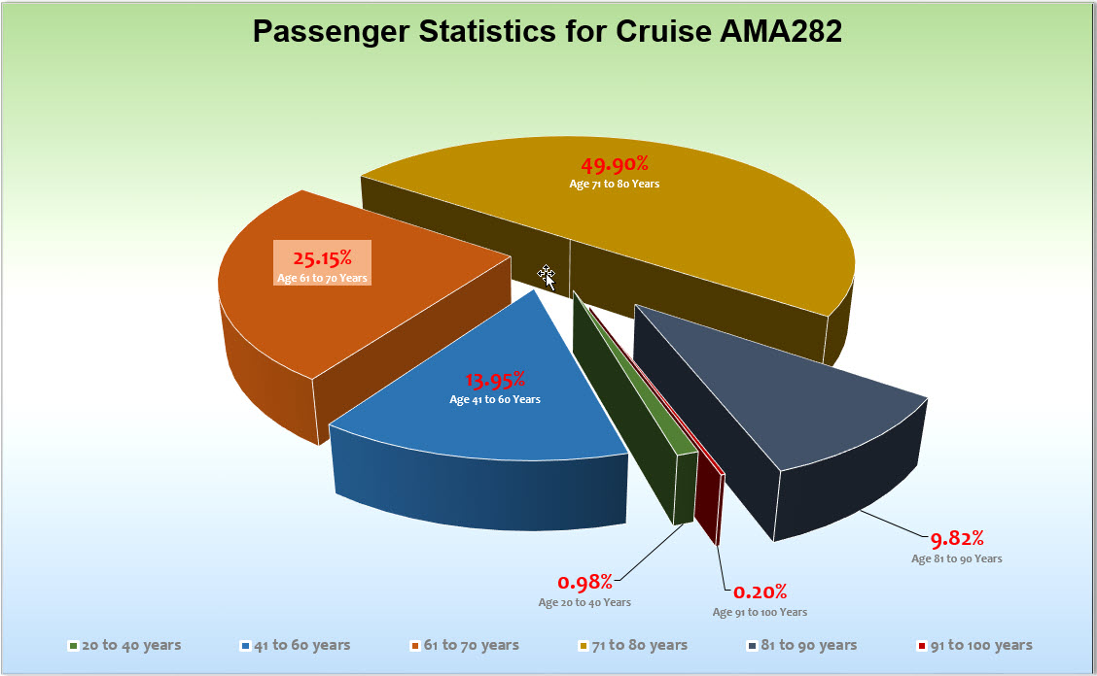

UNTERHALTUNGSPROGRAMM
Das Showensemble zeigte auf dieser 21 tägigen Reise 6 verschiedene Shows:
„Welcome on Board“, „Schlagerwelle“, „Cirque du Burlesque“, „In 80 Minuten um die Welt“, „Abba“ und „Stars on Amadea“. Außerdem gab es ein „Helene Fischer Special“, gesungen von Linda Koprowski sowie ein weiteres Special von Lize Van der Laan mit holländischen Liedern.

Auf dieser Reise hatten wir ein neues Cast an Bord.
Es war eine große Herausforderung das Filmteam und gleichzeitig ein neues Showensemble unter einen Hut zu kriegen. Da das Kino und der Jamaica Raum bereits durch das ZDF blockiert war, blieb uns als Ausweichmöglichkeit für diverse Veranstaltungen nur die Showlounge übrig, die dann auch noch für die Proben des Showensembles blockiert wurde.

Ein Tanzkurs hat seitens des Showensembles nicht stattgefunden.

Abendkünstler:

Braidon Morris (Uwe Hamprecht) Zauberer:
Seine Shows kommen durchweg gut an, sind von der Art her aber nicht jedermann‘s Sache.
Als Künstler kommt er sehr menschlich und sympathisch rüber. Das liegt wahrscheinlich auch daran, dass er sich in seiner „Freizeit“ tagsüber und am Abend auch privat mit den Gästen unterhält und manchmal kleine Kunststückchen vorführt.

Boysie White:
Unsere Erwartung war höher als das, was er auf der Bühne abgeliefert hat. Im Oktober hat er einen weiteren Vertrag bei uns. Wir möchten ihm gern eine zweite Chance geben, allerdings sollte der nächste Einsatz noch abgewartet werden, bevor man ihm einen nächsten Vertag verspricht. Bitte ganz besonders gründlich den Künstlerbericht lesen!

Eddy Teger:
Top bei allem was er macht! Hervorzuheben sind seine Jazz-Abende, die er ganz professionell aufzieht und die super bei den Gäste ankommen.

Perry und Eve:
Wie immer sehr professionell. Jeder Abend war Full House, Gäste stets begeistert.

Julia Gräber:
Sie bringt die Geige mal auf eine andere Weise rüber. Auch für Gäste, die eher weniger mit Violinenmusik zu tun haben und klassisch nicht so interessiert sind, sehr unterhaltsam.

ZUSAMMENFASSENDE BEURTEILUNG DER KREUZFAHRT
Diese Reise hatte wir unglaublich viele Repeater an Bord. Sie haben die Werftarbeiten als sehr positiv empfunden und waren von den Erneuerungen begeistert, ganz besonders die Neugestaltung des Restaurants Vier Jahreszeiten hat es ihnen angetan.

Unter Berücksichtigung der Dreharbeiten des ZDF, hat alles gut funktioniert.

Insgesamt eine sehr schöne Route, lange Liegezeiten, super Wetter, Top-Reise!

Christian Rippel
Kreuzfahrtdirektor

Hamburg, den 08. Mai 2016

Linda Heddicke
Benjamin Drechsel
Dr. Alois Franz
Christian Adlmaier
Manuela Bzdega

Cc: Kapitän
Hotelmanager
Oliver Gerbig
Norbert Jepsen
Barbara Zeiselmeier

